Методическая разработка
дистанционного урока математики (модуль алгебра)

Ф. И. О. | Юткина Наталья Михайловна
Место работы | МБОУ Школа № 68 г. о. Самара
Должность | учитель математики
Предмет | Математика (модуль алгебра)
Класс | 7-й
Тема | «Взаимное расположение графиков линейной функции»
Тип урока | урок открытия новых знаний
Вид урока | урок-исследование
Продолжительность занятия | 1 урок (30 минут)
Способ проведения | дистанционный онлайн-урок

Образовательная цель: исследование зависимости аналитического и графического способов задания функции для формирования понятия о влиянии параметров k и b на расположения графиков функции y=kx+b.
Планируемые результаты: учащиеся научатся записывать формулы для задания функции, получат навык самостоятельной работы, ознакомятся с принципами проведения эксперимента, узнают, как зависит расположение графика линейной функции от значений параметров.
Условия, необходимые для проведения урока:
- наличие у обучающихся ноутбука или компьютера;
- устойчивый выход в Интернет у всех участников урока;
- платформа для организации онлайн-встречи;
- наличие микрофона и камеры у учителя обязательно, у обучающихся достаточно микрофона.
- активность (разработана и создана автором урока) в среде TeacherDesmos.

Графический калькулятор Desmos позволяет «оживлять» графики, т. е. поведение и положение графика функции на координатной плоскости зависит от алгебраической записи функции. Изменения в компонентах функции синхронно меняет положение графика.
Среда TeacherDesmos имеет два режима работы: для учителя и для ученика. Учитель видит в режиме реального времени работу каждого ученика и класса в целом. Есть возможность комментировать (через обмен текстовыми сообщениями) работу каждого ученика индивидуально, голосом отвечать на вопросы класса. Данный инструмент позволяет организовать деятельность обучающихся, на дистанционном уроке никто не остается в стороне, все в участвуют в деятельности. В указанном сервисе регистрируется только учитель, регистрация для обучающихся не требуется.

Ход урока
- Организационный момент (3 мин.)
Приветствие участников урока. Проверка звука (выборочная перекличка). Подготовка рабочего места учеником (напоминание о правильной работе за компьютером).
- Мотивация. Актуализация знаний (3 мин.)
Учитель на своем экране демонстрирует ученикам график. В ходе фронтальной беседы вспоминают тему прошлого урока, говорят, что это график линейной функции. Задан формулой y=kx+b. Объясняют, почему k>0.
Далее учитель демонстрирует этот же график, но уже интерактивный, где k и b заданы параметрически и прямая движется по координатной плоскости при изменениях k и b.
Важно показать разное движение (включить бегунок для k и b).
Затем две прямые.
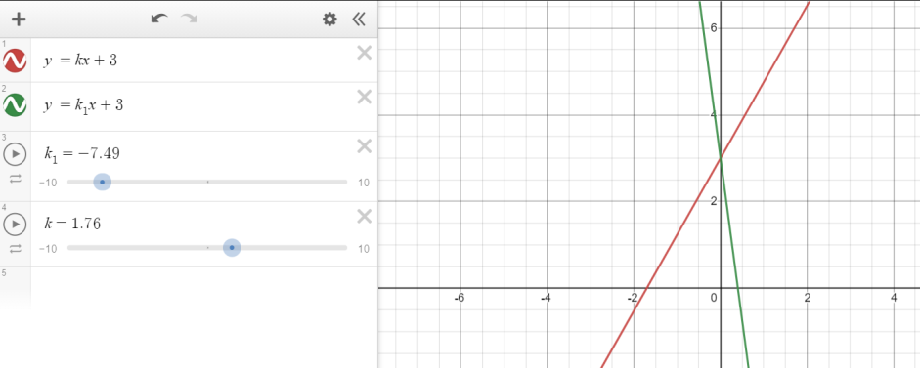
- Целеполагание (2 мин.)
Что происходить с прямой?
А можно ли управлять ее движением?
Обращая внимание на движение бегунков, обучающиеся приходят к мысли о том, что движение прямой и расположение двух прямых на плоскости связано со значениями параметров k и b.
Как же зависит расположение прямых от значений k и b?
- Этап открытия новых знаний (15 мин.)
Чтобы ответить на поставленный вопрос, проведем несколько экспериментов.
Анализируете то, что видите на экране. Внимательно читайте задания и не бойтесь делать выводы.
Практическая работа состоит из шести экспериментов, созданных по принципу: изучи формулы – проанализируй – запиши свою в соответствии с задачей – сделай вывод по полученному графику.
Учащиеся работают индивидуально, не видя работы одноклассников. В активности на 1 слайде есть видеоинструкция (2 мин.) о том, как работать с заданиями (технически), которую дети просматривают перед началом работы и к которой могут возвращаться при возникновении трудностей.
Видео записано еще и для того, чтобы дети, которые не смогли участвовать в онлайн-встрече (возникают проблемы со связью или по иным причинам), смогли выполнить план урока самостоятельно.

Слайд 2
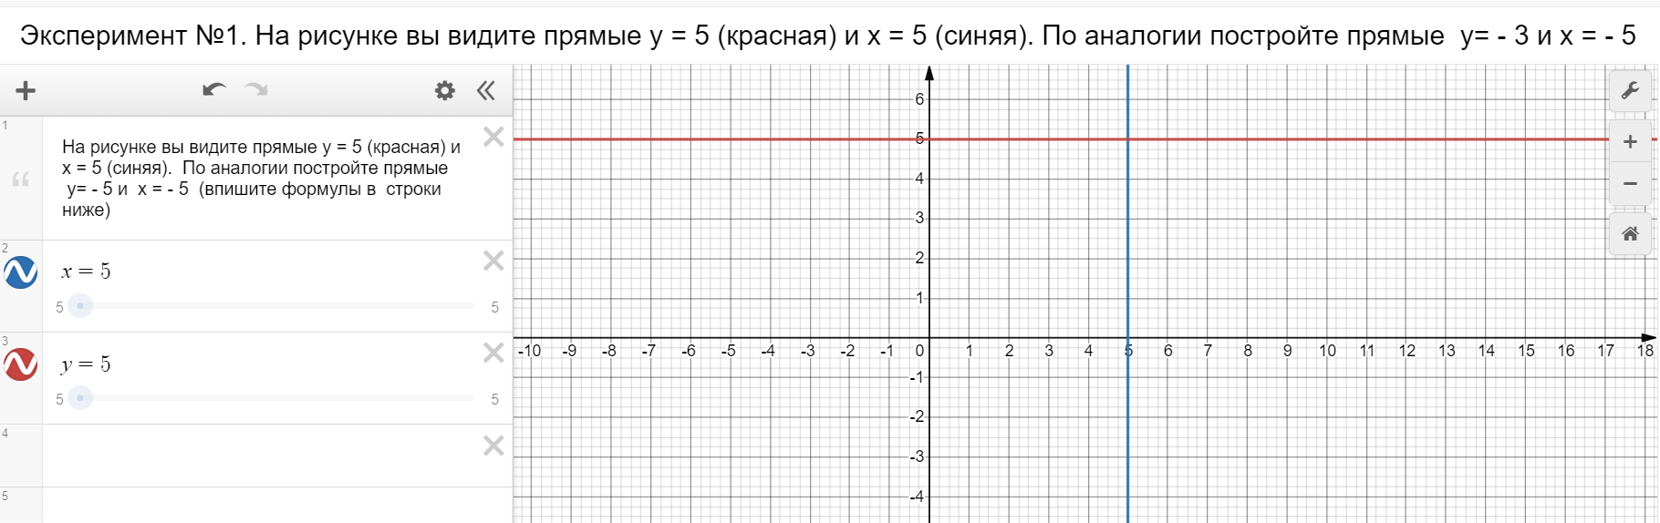
Слайд 3 | 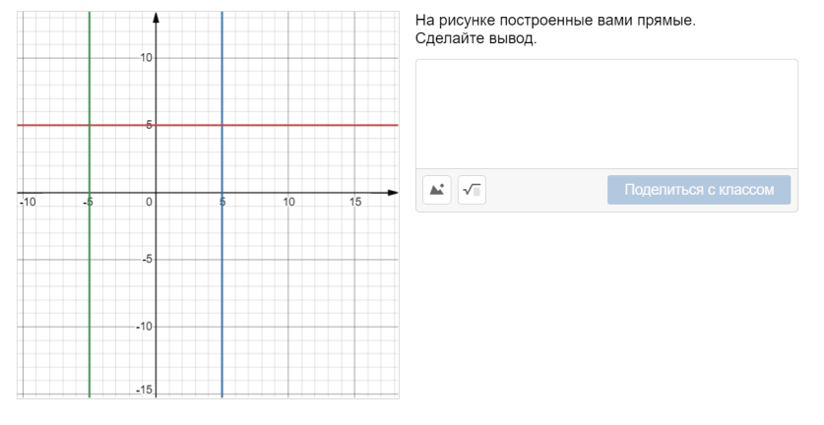
Слайд 4 | 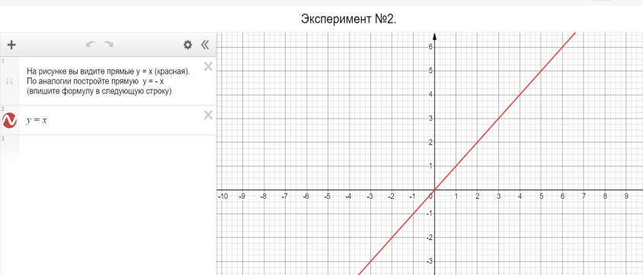
Слайд 5 | 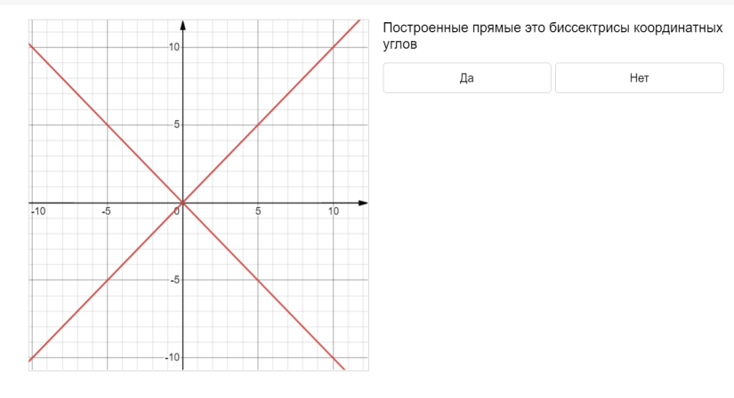
Слайд 6 | 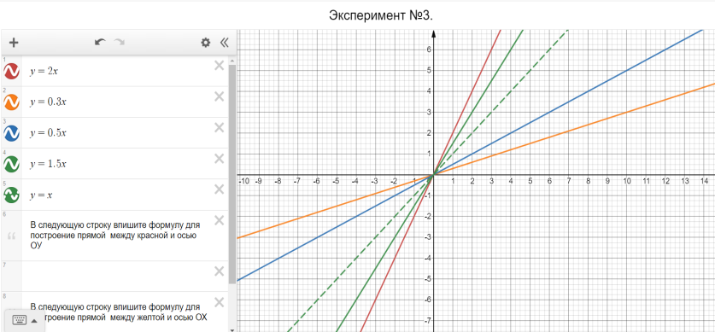
Слайд 7 | 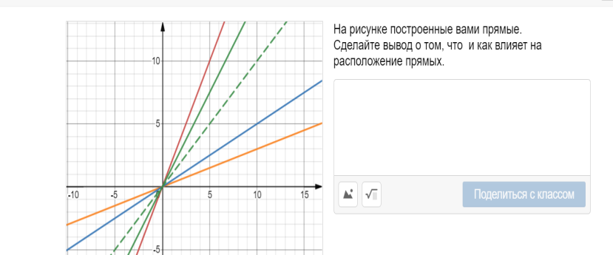
Слайд 8 | 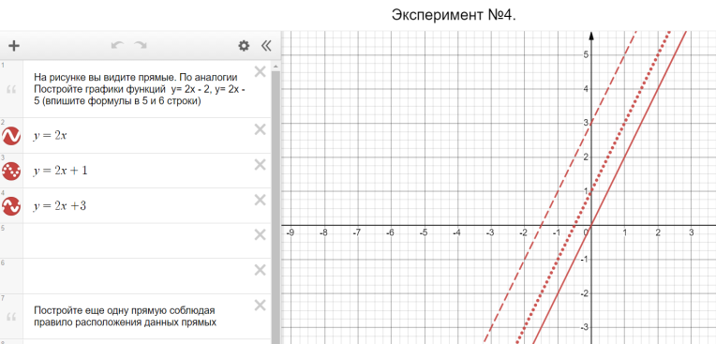
Слайд 9 | 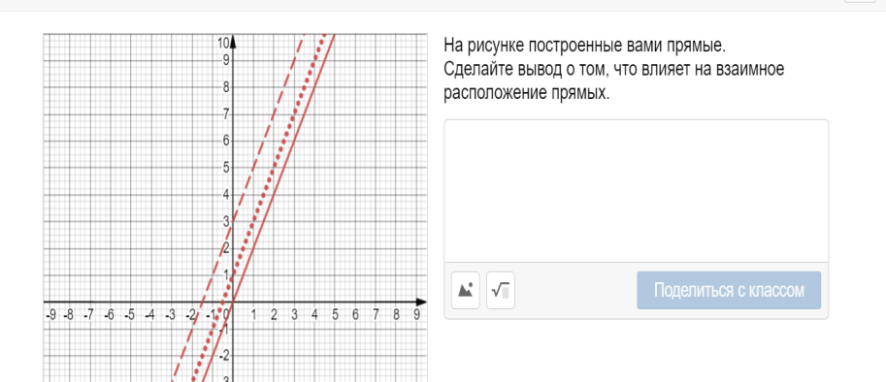
Слайд 10 | 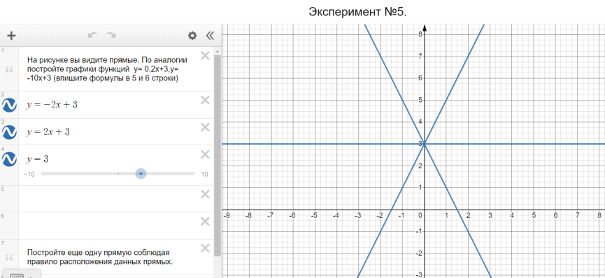
Слайд 11 | 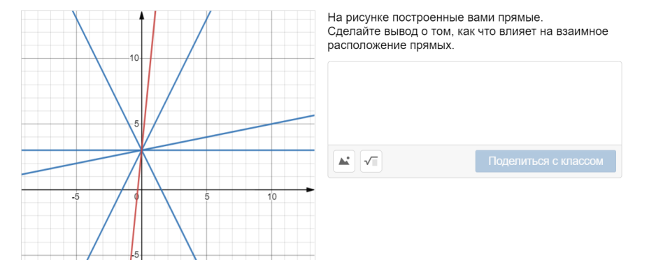
Слайд 12 | 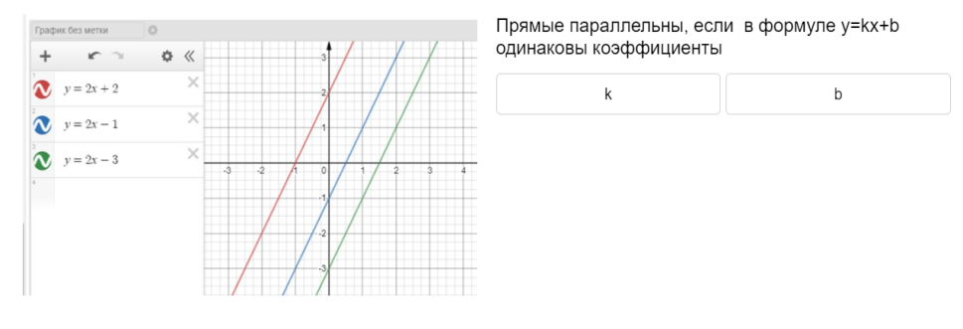
Слайд 13 | 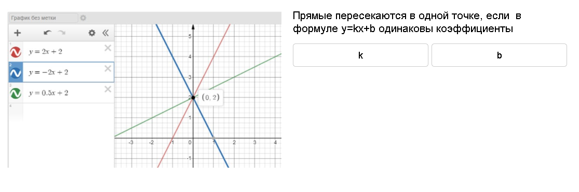
Слайд 14 | 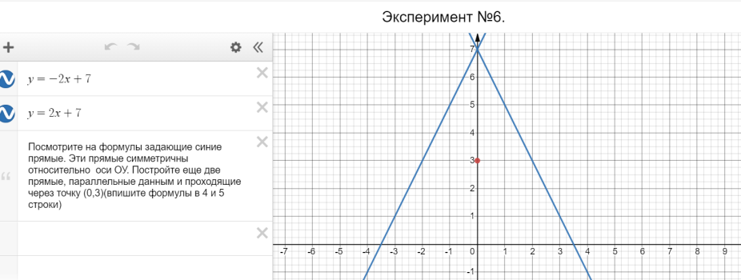
Слайд 15 | 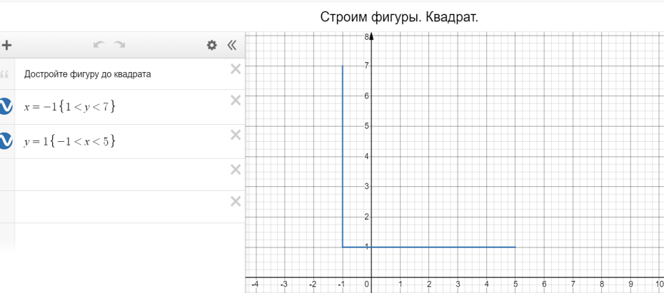
Слайд 16 | 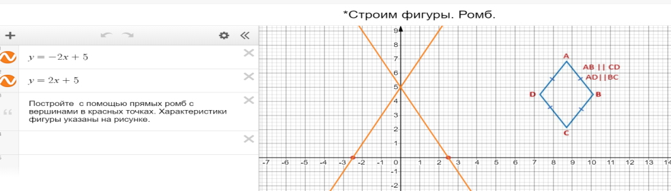
Слайд 17 | 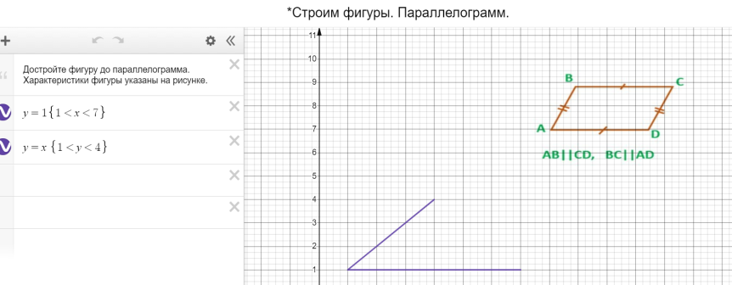

Между экспериментами каждый учащийся делает выводы в соответствии с целью урока, выбирая правильный ответ на вопрос.
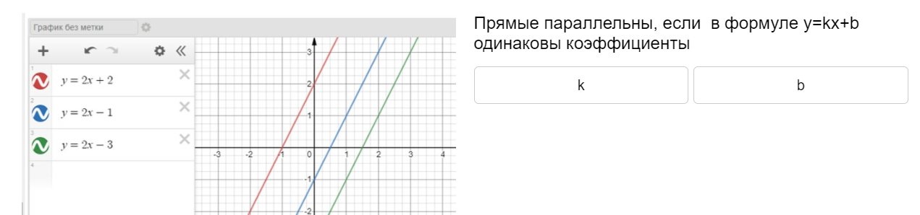

Задания на слайдах 16–18 «Построй фигуру. Квадрат. Ромб. Параллелограмм» являются дополнительными для тех обучающихся, которые быстро и успешно справились с первой частью практической работы. Это позволяет дифференцировать работу на уроке, всех вовлечь в исследовательскую деятельность.
Учитель видит работу всех учеников, их темп, успешность. Учитель наблюдает за работой класса, координирует, при необходимости направляет. Фамилии учеников на слайдах для скрина скрыты в целях сохранения персональных данных, учитель же видит реальные имена.

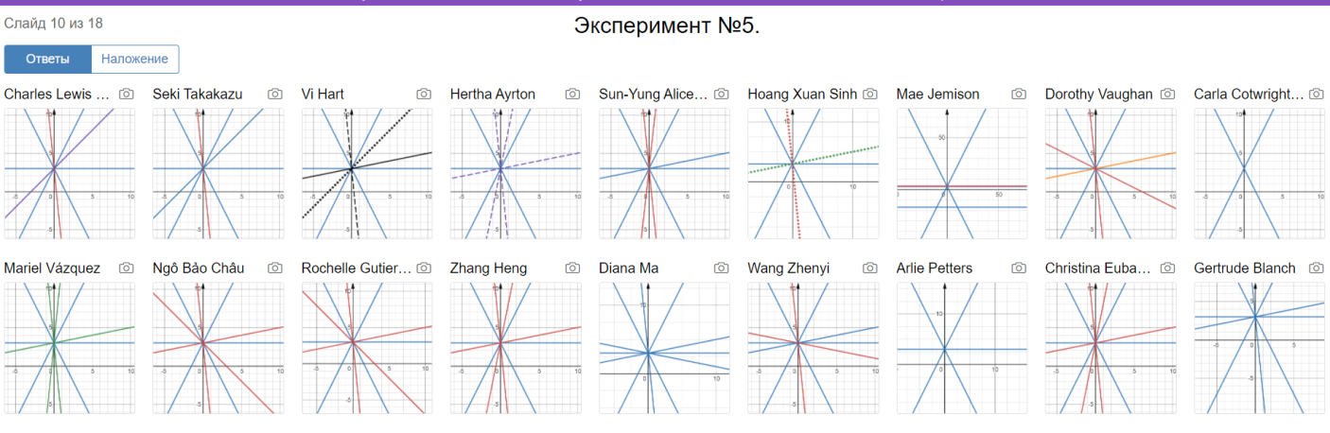

Скопировать активность для использования в работе можно по ссылке для учителя.
- Рефлексия (7 мин.)
По завершении времени учитель ставит активность на паузу и учащимся она становится недоступна. Учитель демонстрирует свой экран для подведения итогов.
Учащиеся, успешно выполнившие последние задания активности, поясняют свою работу классу, отвечают на вопросы одноклассников.
На последнем слайде активности, на который переходят все независимо от их темпа работы, учащиеся оценивают свою работу и настроение.
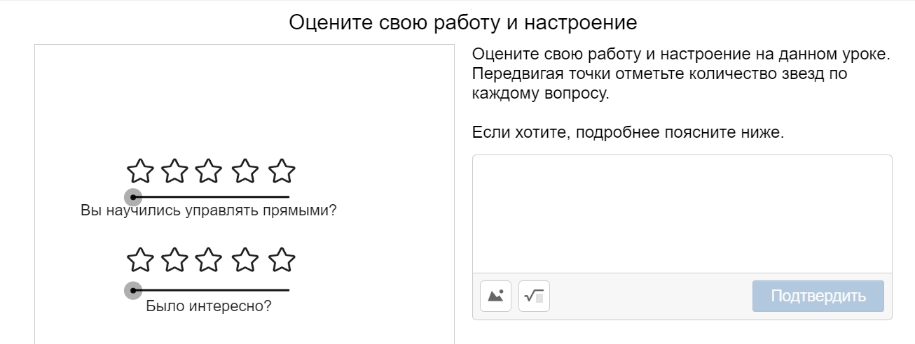
– Вы говорите, что научились управлять прямыми? А как?
Учитель еще раз демонстрирует часть слайдов активности, учащиеся проговаривают выводы.

Домашнее задание:
Часть 1. Записать в тетрадях краткий конспект урока опираясь на данную работу или параграф учебника).
Часть 2. Выполнить задание из учебника (построение графиков в тетради) или задание в активности «Рисуем прямыми» – на выбор учащихся.

